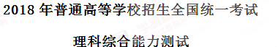
生物部分
注意事项：
1．答卷前，考生务必将自己的姓名、准考证号填写在答题卡上。
2．回答选择题时，选出每小题答案后，用铅笔把答题卡上对应题目的答案标号涂黑，如需改动，用橡皮擦干净后，再选涂其它答案标号。回答非选择题时，将答案写在答题卡上，写在本试卷上无效。。
3．考试结束后，将本试卷和答题卡一并交回。学·科网
可能用到的相对原子质量：H 1 Li 7 C 12 N 14 O 16 Na 23 S 32 Cl 35.5 Ar 40 Fe 56 I 127[来源:Zxxk.Com]
一、选择题：本题共6个小题，每小题6分。在每小题给出的四个选项中，只有一项是符合题目要求的。
1. 生物膜的结构与功能存在密切的联系。下列有关叙述错误的是
A. 叶绿体的类囊体膜上存在催化ATP合成的酶
B. 溶酶体膜破裂后释放出的酶会造成细胞结构的破坏
C. 细胞的核膜是双层膜结构，核孔是物质进出细胞核的通道
D. 线粒体DNA位于线粒体外膜上，编码参与呼吸作用的酶
【答案】D
【解析】【分析】本题考查各种生物膜的结构和功能，通过识记叶绿体、溶酶体、核膜以及线粒体的结构和功能，就能解答此题。
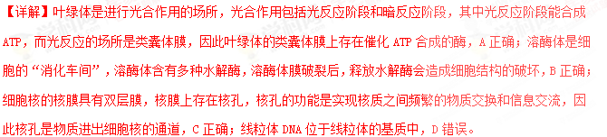【点睛】解答本题关键能识记生物膜的概念以及各种生物膜的结构和功能。
2. 生物体内的DNA常与蛋白质结合，以DNA—蛋白质复合物的形式存在。下列相关叙述错误的是
A. 真核细胞染色体和染色质中都存在DNA—蛋白质复合物
B. 真核细胞的核中有DNA—蛋白质复合物，而原核细胞的拟核中没有
C. 若复合物中的某蛋白参与DNA复制，则该蛋白可能是DNA聚合酶
D. 若复合物中正在进行RNA的合成，则该复合物中含有RNA聚合酶
【答案】B
【解析】【分析】据题干“DNA常与蛋白质结合,以DNA-蛋白质复合物的形式存在”可知，该题是考查染色体（质）的成分以及DNA的复制和转录过程等，都存在DNA-蛋白质复合物，据此回答各个选项。
【详解】真核细胞的染色质和染色体是同一物质在不同时期的两种存在形式，主要是由DNA和蛋白质组成，都存在DNA-蛋白质复合物，A正确；真核细胞的核中含有染色体或染色质，存在DNA-蛋白质复合物，原核细胞的拟核中也可能存在DNA-蛋白质复合物，如拟核DNA进行复制或者转录的过程中都存在DNA与酶（成分为蛋白质）的结合，也能形成DNA-蛋白质复合物，B错误；DNA复制需要DNA聚合酶、解旋酶等，因此复合物中的某蛋白可能是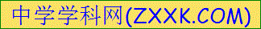DNA聚合酶，C正确；若复合物中正在进行RNA的合成,属于转录过程，转录需要RNA聚合酶等，因此复合物中的某蛋白可能是RNA聚合酶，D正确。
【点睛】解答此题要理清染色体的成分，明确复制和转录过程中存在酶的催化，酶能结合到DNA模板链上，且相关酶的成分是蛋白质，从而才能正确判断BCD三个选项。
3. 下列有关植物根系吸收利用营养元素的叙述，错误的是
A. 在酸性土壤中，小麦可吸收利用土壤中的N₂和NO⁻₃
B. 农田适时松土有利于农作物根细胞对矿质元素的吸收
C. 土壤微生物降解植物秸秆产生的无机离子可被根系吸收[来源:学。科。网Z。X。X。K]
D. 给玉米施肥过多时，会因根系水分外流引起“烧苗”现象
【答案】A
【解析】【分析】本题围绕植物根吸收物质的运输方式来考查植物根吸收无机盐的形式以及吸水和失水的条件。
【详解】植物根细胞从土壤中能吸收无机盐，但无机盐需以离子形成存在，所以N₂不能直接吸收利用，A错误；根细胞吸收矿质元素的方式是主动运输，主动运输需要消耗能量，农田适时松土能促进根系的有氧呼吸，为根细胞吸收矿质元素提供更多的能量，因此农田适时松土有利于农作物根细胞对矿质元素的吸收，B正确；土壤中微生物可以分解植物秸秆中的有机物，产生无机盐离子，从而可以被根系吸收，C正确；给玉米施肥过多时，会使土壤溶液浓度过高，大于根系细胞溶液的浓度，植物细胞失水，导致植物因失水而萎蔫，引起“烧苗”现象，D正确。学科&网
【点睛】解答该题要识记物质运输方式的种类以及实例，明确植物根从土壤中吸收无机盐属于主动运输，从而准确判断B选项的原理。
4. 已知药物X对细胞增值有促进作用，药物D可抑制药物X的作用。某同学将同一瓶小鼠皮肤细胞平均分为甲、乙、丙三组，分别置于培养液中培养，培养过程中进行不同的处理（其中甲组未加药物），每隔一段时间测定各组细胞数，结果如图所示。据图分析，下列相关叙述不合理的是
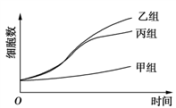
A. 乙组加入了药物X后再进行培养
B. 丙组先加入药物X，培养一段时间后加入药物D，继续培养
C. 乙组先加入药物D，培养一段时间后加入药物X，继续培养
D. 若药物X为蛋白质，则药物D可能改变了药物X的空间结构
【答案】C
【解析】【分析】本题以“探究药物X对细胞增殖有促进作用,药物D可抑制药物X的作用”为载体，考查学生的实验探究能力，通过分析出该实验的自变量，设置实验组和对照组，通过观察指标从而得出实验结论。
【详解】根据图示，相同时间内，乙和丙两组中的细胞数目都大于甲组，由于甲组未加药物，且药物X对细胞增殖有促进作用，所以甲组为对照组，乙组和丙组为加入药物组X组，丙组后半段的细胞数目低于乙组，药物D可抑制药物X的作用，说明丙组培养一段时间后又加入了药物D，因此乙组加入了药物X，丙组先加入药物X,后加入药物D,故AB正确，C错误；若药物X为蛋白质, 药物D可抑制药物X的作用,因此D可能改变了药物X的空间结构，使得药物X失去活性，D正确。
【点睛】解答此题关键能从题干中药物D和药物X的作用，分析出两种药物对培养液中细胞数目的影响，从而分析出乙组和丙组所加的药物种类，从而对选项做出正确的判断。
5. 种群密度是种群的数量特征之一，下列叙述错误的是
A. 种群的S型增长是受资源因素限制而呈现的结果
B. 某林场中繁殖力极强老鼠种群数量的增长会受密度制约
C. 鱼塘中某种鱼的养殖密度不同时，单位水体该鱼的产量有可能相同
D. 培养瓶中细菌种群数量达到K值前，密度对其增长的制约逐渐减弱
【答案】D
【解析】【分析】本题围绕影响种群数量变化的因素，重点考查种群数量变化过程中种群密度的变化以及对该种群数量的影响，认真分析各个选项，就能解答。
【详解】种群的S型增长条件是资源和环境等条件有限，因此种群的s型增长是受资源因素限制而呈现的结果，A正确；老鼠的繁殖力强，但是也受到空间大小的限制，种群数量的增长会导致个体之间的斗争加剧，因此老鼠种群数量的增长会受种群密度制约，B正确；某种鱼的养殖密度不同，密度大的，种内竞争较大，增长量相对较小，密度小的，种内竞争相对较小，增长量相对较大，导致产量最终可能相同，C正确；培养瓶中细菌种群数量达到K值前，种群密度达到最大，个体之间的斗争最强，种群密度对其增长的制约也越强，D错误。
【点睛】理清种群数量变化受食物、资源、空间、气候和天敌等外界因素影响，也受种群密度、出生率和死亡率以及迁入率和迁出率等内部因素影响，特别要注意种群密度增大，个体间的斗争也会加剧，从而遏制种群数量的增加。
6. 某大肠杆菌能在基本培养基上生长，其突变体M和N均不能在基本培养基上生长，但M可在添加了氨基酸甲的基本培养基上生长，N可在添加了氨基酸乙的基本培养基上生长，将M和N在同时添加氨基酸甲和乙的基本培养基中混合培养一段时间后，再将菌体接种在基本培养基平板上，发现长出了大肠杆菌（X）的菌落。据此判断，下列说法不合理的是
A. 突变体M催化合成氨基酸甲所需酶的活性丧失
B. 突变体M和N都是由于基因发生突变而得来的
C. 突变体M的RNA与突变体N混合培养能得到X
D. 突变体M和N在混合培养期间发生了DNA转移
【答案】C
【解析】【分析】本题通过大肠杆菌在基本培养基上和特殊培养基上生长情况，来考查原核生物的遗传物质和基因突变等相关知识点，关键要把握题干中“物M和N在同时添加氨基酸甲和乙的基本培养基中混合培养一段时后,再将菌体接种在基本培养基平板上,发现长出了大肠杆菌(X)的菌落”，从而得出两个细菌出现了基因重组，从而形成另一种大肠杆菌。
【详解】突变体M需添加了氨基酸甲的基本培养基上才能生长,可以说明突变体M催化合成氨基酸甲所需酶的活性可能丧失，从而不能自身合成氨基酸甲，而导致必须添加氨基酸甲的基本培养基上才能生长,A正确；大肠杆菌属于原核生物，突变体M和N都是由于基因发生突变而得来，B正确；M和N的混合培养，致使两者间发生了DNA的转移，即发生了基因重组，因此突变体M与突变体N混合培养能得到X是由于细菌间DNA的转移实现的，而不是突变体M的RNA，C错误，D正确。
【点睛】解题关键要知道大肠杆菌属于原核生物，其变异类型存在基因突变，以及特殊情况下可以发生DNA的转移从而发生基因重组。
三、非选择题：共54分，第7~10题为必考题，每个试题考生都必须作答。第11、12题为选考题，考生根据要求作答。学科%网
（一）必考题：共39分。
7. 回答下列问题：
（1）大自然中，猎物可通过快速奔跑来逃脱被捕食，而捕食者则通过更快速的奔跑来获得捕食猎物的机会，猎物和捕食者的每一点进步都会促进对方发生改变，这种现象在生态学上称为__________。
（2）根据生态学家斯坦利的“收割理论”，食性广捕食者的存在有利于增加物种多样性，在这个过程中，捕食者使物种多样性增加的方式是____________。
（3）太阳能进入生态系统的主要过程是______________________。分解者通过____________来获得生命活动所需的能量。
【答案】 (1). 协同进化（或共同进化） (2). 捕食者往往捕食个体数量多的物种，为其他物种的生存提供机会 (3). 绿色植物通过光合作用将太阳能转化为化学能储存在有机物中 (4). 呼吸作用将动植物遗体和动物排遗物中的有机物分解
【解析】【分析】本题考查生态系统的结构和共同进化的概念，通过分析生态系统结构中的生产者和消费者的作用以及共同进化的概念，就能准确解答该题。
【详解】（1）不同物种之间，生物与无机环境之间，在相互影响中不断进化和发展，这就是共同进化，猎物和捕食者的每一点进步都会促进对方发生改变, 这种现象在生态学上也是共同进化。
（2）“精明的捕食者”略是指捕食者一般不能将所有的猎物吃掉，否则自己也无法生存，“收割理论”是指捕食者往往捕食个体数量多的物种，这样就会避免出现一种或几种生物在生态系统中占绝对优势的局面，为其他物种的形成腾出空间有利于增加物种的多样性。[来源:学*科*网]
（3）太阳能进入生态系统的主要途径是生产者的光合作用，通过光合作用将太阳能转化为化学能储存在有机物中。分解者通过呼吸作用将动植物遗体和动物排遗物中的有机物分解来获得生命活动所需的能量。
【点睛】解答此题关键要知道分解者的分解作用其实就是细胞的呼吸作用，从而能理解分解者的分解作用就是将有机物氧化分解成无机物，从而释放出能量，为生命活动所需要。
8. 甲、乙两种植物净光合速率随光照强度的变化趋势如图所示。
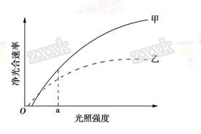[来源:Z#xx#k.Com]
回答下列问题：
（1）当光照强度大于a时，甲、乙两种植物中，对光能的利用率较高的植物是____________。
（2）甲、乙两种植物单独种植时，如果种植密度过大，那么净光合速率下降幅度较大的植物是_________，判断的依据是______________________。
（3）甲、乙两种植物中，更适合在林下种植的是______。
（4）某植物夏日晴天中午12：00时叶片的光合速率明显下降,其原因是进入叶肉细胞的_________ （填“O₂”或“CO₂”）不足。
【答案】 (1). 甲 (2). 甲 (3). 光照强度降低导致甲植物净光合速率降低的幅度比乙大，种植密度过大，植株接受的光照强度减弱，导致甲植物净光合速率下降幅度比乙大 (4). 乙 (5). CO₂
【解析】【分析】本题考查影响光合作用的因素，据图可知，甲植物的净光合速率变化幅度明显大于乙植物，因此可以得出甲植物对光能的利用率明显高于乙植物。且乙植物的饱和点和光补偿点都比较低，属于阴生植物，甲植物属于阳生植物。
【详解】（1）由图分析可知，当光照强度大于a时，相同光照强度下，甲植物的净光合速率大于乙，有机物的积累较多，对光能的利用率较高。
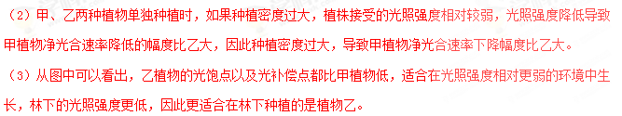（4）夏日晴天中午12：00时，植物为了减少蒸腾作用对水分的散失，叶片上的部分气孔会关闭，导致细胞间的二氧化碳的含量下降，从而引起光合速率下降。
【点睛】解答此题要理清影响光合作用的因素，影响光合作用的外界因素包括光照强度、温度和二氧化碳浓度，特别要注意夏日晴天中午时间段，影响光合速率下降的外界因素是二氧化碳浓度，而下午时间段光合速率也会下降，但影响该时间段的因素为光照强度。
9. 为探究不同因素对尿量的影响，某同学用麻醉后的实验兔进行不同的实验，实验内容如下：
a．记录实验兔的尿量（单位：滴/分钟）。
b．耳缘静脉注射垂体提取液0.5 mL，记录尿量。
c．待尿量恢复后，耳缘静脉注射20%葡萄糖溶液15 mL，记录尿量，取尿液做尿糖定性实验。
回答下列问题：
（1）该同学发现，与a相比，b处理后实验兔尿量减少，其主要原因是___________，
（2）c处理后，肾小管腔内液体的渗透压会升高，实验兔的尿量会______。取尿液加入斐林试剂做尿糖定性实验出现砖红色，说明尿液中含有________。
（3）若某实验兔出现腹泻、尿量减少现象，导致尿量减少的主要原因是血浆渗透压升高，刺激了存在于________的渗透压感受器，从而引起尿量减少。
【答案】 (1). 垂体提取液中含有抗利尿激素，促进了肾小管和集合管重吸收水 (2). 增加 (3). 葡萄糖 (4). 下丘脑
【解析】【分析】本题通过探究不同因素对尿量的影响,来考查水盐平衡的调节过程，理清水盐平衡调节的过程，注意抗利尿激素分泌的外界条件，再结合题干信息，就能准确回答各个小题。
【详解】（1）b中注射的是垂体提取液，垂体提取液中含有抗利尿激素，抗利尿激素能促进肾小管和集合管对水的重吸收，从而导致b处理后实验兔尿量减少。
（2）静脉注射20%葡萄糖溶液15mL，会使血浆的葡萄糖浓度高于正常血糖水平，过多的葡萄糖会随尿液排出体外，导致肾小管腔内液体的渗透压升高, 同时会带走大量的水分，使得尿量增加。斐林试剂可与还原糖反应产生砖红色沉淀，取尿液加入斐林试剂做尿糖定性实验出现砖红色，说明尿液中含有葡萄糖。
（3）实验兔出现腹泻会导致大量的水和无机盐丢失，使得血浆渗透压升高，刺激下丘脑的渗透压感受器，使抗利尿激素合成和分泌增加，促进肾小管和集合管对水的重吸收，引起尿量减少。
【点睛】解答第（2）小题，要注意一次性糖含量过高会引起血浆葡萄糖浓度增大，葡萄糖会随尿液排出体外，同时会带走大量的水分，使得尿量增加，而不能直接根据血浆渗透压增高，引起抗利尿激素分泌增加，而做出错误判断，误认为会导致尿量减少。
10. 果蝇体细胞有4对染色体，其中2、3、4号为常染色体。已知控制长翅/残翅性状的基因位于2号染色体上，控制灰体/黑檀体性状的基因位于3号染色体上。某小组用一只无眼灰体长翅雌蝇与一只有眼灰体长翅雄蝇杂交，杂交子代的表现型及其比例如下：
眼 | 性别 | 灰体长翅∶灰体残翅∶黑檀体长翅∶黑檀体残翅
1/2有眼 | 1/2雌 | 9∶3∶3∶1
1/2有眼 | 1/2雄 | 9∶3∶3∶1
1/2无眼 | 1/2雌 | 9∶3∶3∶1
1/2无眼 | 1/2雄 | 9∶3∶3∶1

回答下列问题；
（1）根据杂交结果，________（填“能”或“不能”）判断控制果蝇有眼/无眼性状的基因是位于X染色体还是常染色体上，若控制有眼/无眼性状的基因位于X染色体上，根据上述亲本杂交组合和杂交结果判断，显性性状是_____________，判断依据是___________。
（2）若控制有眼/无眼性状的基因位于常染色体上，请用上表中杂交子代果蝇为材料设计一个杂交实验来确定无眼性状的显隐性（要求：写出杂交组合和预期结果）。__________________________________________________________________________________________________________________________________________
（3）若控制有眼/无眼性状的基因位于4号染色体上，用灰体长翅有眼纯合体和黑檀体残翅无眼纯合体果蝇杂交，F₁相互交配后，F₂中雌雄均有_______种表现型，其中黑檀体长翅无眼所占比例为3/64时，则说明无眼性状为_________（填”显性”或”隐性”）。
【答案】 (1). 不能 (2). 无眼 (3). 只有当无眼为显性时，子代雌雄个体中才都会出现有眼与无眼性状的分离 (4). 杂交组合：无眼×无眼 预期结果：若子代中无眼∶有眼=3∶1，则无眼位显性性状；若子代全部为无眼，则无眼位隐性性状 (5). 8 (6). 隐性
【解析】【分析】本题以果蝇为实验材料考查了自由组合定律以及伴性遗传的相关知识，解答本题关键掌握判断显隐性的方法，能准确掌握根据子代特殊比例来判断基因位于常染色体还是性染色体的方法。
【详解】（1）分析题干可知，两亲本分别为无眼和有眼，且子代中有眼：无眼=1:1，且与性别无关联，所以不能判断控制有眼和无眼性状的基因是位于X染色体还是常染色体上。若控制有眼/无眼性状的基因位于x染色体上，且有眼为显性（用基因E表示），则亲本基因型分别为XeXe 和 XEY，子代的基因型为XEXe 和XeY，表现为有眼为雌性，无眼为雄性，子代雌雄个体中没有同时出现有眼与无眼的性状，不符合题意，因此显性性状是无眼。
（2）要通过一个杂交实验来确定无眼性状在常染色体上的显隐性，最简单的方法是可以选择表中杂交子代中雌雄果蝇均为无眼的性状进行杂交实验，若无眼为显性性状，则表中杂交子代中无眼雌雄果蝇均为杂合子，则该杂交子代中无眼：有眼=3:1；若无眼为隐性性状，则表中杂交子代中无眼雌雄果蝇均为隐性纯合子，则该杂交子代全部为无眼。
（3）表格中灰体长翅：灰体残翅：黑檀体长翅：黑檀体残翅=9:3:3:1，可分析出显性性状为灰体（用基因A表示）和长翅（用基因B表示），有眼和无眼不能确定显隐性关系（用基因C或c表示），灰体长翅有眼纯合体和黑檀体残翅无眼纯合体的基因型可写为AABB 和aabb ，可推出F₁的基因型为AaBbCc,F₁个体间相互交配，F₂的表现型为2×2×2=8种。F₂中黑檀体（Aa ×Aa=1/4）长翅（Bb× Bb=3/4）无眼所占比例为3/64时，可知无眼所占比例为1/4，则无眼为隐性性状。
【点睛】解答第（4）题，要学会利用“拆分法”解决自由组合计算问题，基本思路为：将多对等位基因的自由组合分解为若干分离定律分别分析，再运用乘法原理进行组合。
（二）选考题：共15分。请考生2道题中任选一题作答。如果多做，则按所做的第一题计分。
11. [生物一选修1：生物技术实践]
将马铃薯去皮切块，加水煮沸一定时间，过滤得到马铃薯浸出液。在马铃薯浸出液中加入一定量蔗糖和琼脂，用水定容后灭菌，得到M培养基。
回答下列问题：
（1）M培养基若用于真菌的筛选，则培养基中应加入链霉素以抑制_______的生长，加入了链霉素的培养基属于____________培养基。
（2）M培养基中的马铃薯浸出液为微生物生长提供了多种营养物质，营养物质类型除氮源外还有__________ （答出两点即可）。氮源进入细胞后，可参与合成的生物大分子有______（答出两点即可）。
（3）若在M培养基中用淀粉取代蔗糖，接种土壤滤液并培养，平板上长出菌落后可通过加入显色剂筛选出能产淀粉酶的微生物。加入的显色剂是____________，该方法能筛选出产淀粉酶微生物的原理是_____________。
（4）甲、乙两位同学用稀释涂布平板法测定某一土壤样品中微生物的数量，在同一稀释倍数下得到以下结果：
甲同学涂布了3个平板，统计的偏落数分别是110、140和149，取平均值133；
乙同学涂布了3个平板，统计的菌落数分别是27、169和176，取平均值124。
有人认为这两位同学的结果中，乙同学的结果可信度低，其原因是____________。
【答案】 (1). 细菌 (2). 选择 (3). 碳源、无机盐 (4). 蛋白质、核酸 (5). 碘液 (6). 淀粉遇碘液显蓝色，产淀粉酶的菌落周围淀粉被水解，形成透明圈 (7). 乙同学的结果中，1个平板的计数结果与另2个相差悬殊，结果的重复性差。
【解析】【分析】本题考查筛选某种微生物的原理，培养基的营养成分等相关知识点，在利用稀释涂布平板法统计数目时，要注意稀释倍数的选取以及平板数一般要满足30-300个才符合要求。
【详解】（1）M培养基若用于真菌的筛选，说明M培养基能满足真菌的生长，而能抑制其它微生物的生长，链霉素是一种抗生素，可以抑制细菌的生长。加入了链霉素的培养基能筛选出真菌，该培养基属于选择培养基。
（2）微生物生长需要多种营养物质除氮源外，还需要碳源、无机盐、水以及特殊营养物质等。氮元素是蛋白质和核酸等生物大分子的组成元素，因此氮源进入细胞后,可参与合成的生物大分子有蛋白质和核酸。
（3）淀粉与碘液会变成蓝色，筛选产淀粉酶的微生物，依据淀粉遇碘液显蓝色，产淀粉酶的菌落周围淀粉被水解，形成透明圈，再根据透明圈，来筛选产淀粉酶的微生物。
（4）乙同学结果不合理，因为1个平板的计数结果与另2个相差悬殊，结果的重复性差，不能简单的用其平均数作为最终结果。
【点睛】解答第（4）小题，要注意在设计该实验时，一定要涂布至少3个平板作为重复组，才能增强实验的说服力与准确性，在分析实验结果时，一定要考虑所设置的重复组的结果是否相当，结果差距太大，意味着操作有误，需要重新实验。
12. [生物——选修3:现代生物科技专题]
回答下列问题：
（1）博耶( H. Boyer)和科恩(S. Coben)将非洲爪蟾核糖体蛋白基因与质粒重组后导入大肠杆菌细胞中进行了表达，该研究除证明了质粒可以作为载体外，还证明了_____(答出两点即可)。
（2）体外重组的质粒可通过Ca²⁺参与的_______方法导入大肠杆菌细胞：而体外重组的噬菌体DNA通常需与_______组装成完整噬菌体后，才能通过侵染的方法将重组的噬菌体DNA导入宿主细胞，在细菌、心肌细胞、叶肉细胞中,可作为重组噬菌体宿主细胞的是__________。
（3）真核生物基因(目的基因)在大肠杆菌细胞内表达时,表达出的蛋白质可能会被降解。为防止蛋白质被降解，在实验中应选用________的大肠杆菌作为受体细胞,在蛋白质纯化的过程中应添加______的抑制剂。
【答案】 (1). 体外重组的质粒可以进入体细胞；真核生物基因可在原核细胞中表达 (2). 转化 (3). 外壳蛋白（噬菌体蛋白） (4). 细菌 (5). 蛋白酶缺陷型 (6). 蛋白酶
【解析】【分析】本题考查基因工程中目的基因与质粒结合形成重组质粒后导入受体细胞的过程，目的基因进入受体细胞的方法，以及目的基因的检测与鉴定的方法。
【详解】（1）将非洲爪蟾核糖体蛋白基因与质粒重组后导入大肠杆细胞中进行了表达，该过程证明了体外重组的质粒可以进入体细胞，真核生物基因可在原核细胞中表达等。
（2）体外重组的质粒可通过Ca²⁺处理，目的是以增大细胞的通透性，使重组的质粒能够导入到受体细胞内，因此体外重组的质粒可通过Ca²⁺参与的转化方法导入大肠杆菌细胞。体外重组的噬菌体DNA通常需与蛋白质外壳组装成完整的噬菌体后，才能通过侵染的方法将重组噬菌体DNA导入受体细胞，噬菌体侵染的是细菌，而不能寄生在其它细胞中，因此可作为重组噬菌体宿主细胞的是细菌。
（3）真核生物基因(目的基因)在大肠杆菌细胞内表达时,表达出的蛋白质可能会
被降解,为防止蛋白质被降解,可以选用不能产生该蛋白酶的缺陷细菌以及使用能够抑制蛋白酶活性的药物，因此为防止蛋白质被降解,在实验中应选用蛋白酶缺陷型的大肠杆菌作为受体细胞，在蛋白质纯化的过程中应添加蛋白酶的抑制剂。
【点睛】解答第（2）小题，要理清将目的基因导入受体细胞的方法，根据受体细胞不同，导入的方法也不一样，将目的基因导入植物细胞的方法有农杆菌转化法、基因枪法和花粉管通道法；将目的基因导入动物细胞最有效的方法是显微注射法；将目的基因导入微生物细胞的方法是感受态细胞法。
绝密★启用前
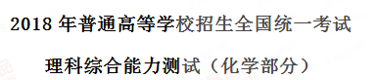
注意事项：
1．答卷前，考生务必将自己的姓名、准考证号填写在答题卡上。
2．回答选择题时，选出每小题答案后，用铅笔把答题卡上对应题目的答案标号涂黑，如需改动，用橡皮擦干净后，再选涂其它答案标号。回答非选择题时，将答案写在答题卡上，写在本试卷上无效。。
3．考试结束后，将本试卷和答题卡一并交回。学·科网
可能用到的相对原子质量：H 1 Li 7 C 12 N 14 O 16 Na 23 S 32 Cl 35.5 Ar 40 Fe 56 I 127
一、选择题
1. 磷酸亚铁锂（LiFePO₄）电池是新能源汽车的动力电池之一。采用湿法冶金工艺回收废旧硫酸亚铁锂电池正极片中的金属，其流程如下：
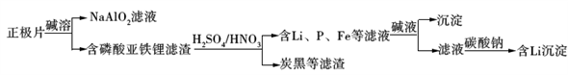
下列叙述错误的是
A. 合理处理废旧电池有利于保护环境和资源再利用
B. 从“正极片”中可回收的金属元素有Al、Fe、Li
C. “沉淀”反应的金属离子为Fe³⁺
D. 上述流程中可用硫酸钠代替碳酸钠
【答案】D
【解析】分析：正极片碱溶时铝转化为偏铝酸钠，滤渣中含有磷酸亚铁锂，加入硫酸和硝酸酸溶，过滤后滤渣是炭黑，得到含Li、P、Fe的滤液，加入碱液生成氢氧化铁沉淀，滤液中加入碳酸钠生成含锂的沉淀，据此解答。
详解：A、废旧电池中含有重金属，随意排放容易污染环境，因此合理处理废旧电池有利于保护环境和资源再利用，A正确；
B、根据流程的转化可知从正极片中可回收的金属元素有Al、Fe、Li，B正确；学#科网
C、得到含Li、P、Fe的滤液，加入碱液生成氢氧化铁沉淀，因此“沉淀”反应的金属离子是Fe^{3＋}，C正确；
D、碳酸锂沉淀，硫酸锂能溶于水，因此上述流程中不能用硫酸钠代替碳酸钠，D错误。答案选D。
点睛：本题以废旧电池的回收为载体考查金属元素的回收，明确流程中元素的转化关系是解答的关键，题目难度不大。
2. 下列说法错误的是
A. 蔗糖、果糖和麦芽糖均为双糖
B. 酶是一类具有高选择催化性能的蛋白质
C. 植物油含不饱和脂肪酸酯，能使Br₂/CCl₄褪色
D. 淀粉和纤维素水解的最终产物均为葡萄糖
【答案】AB
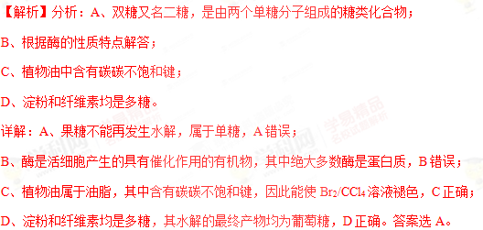
点睛：本题主要是考查糖类、油脂和蛋白质的性质，平时注意相关基础知识的积累即可解答，题目难度不大。
3. 在生成和纯化乙酸乙酯的实验过程中，下列操作未涉及的是
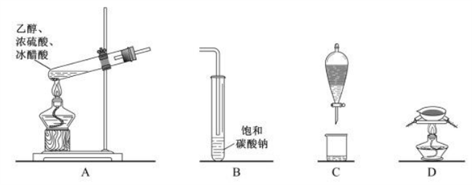
A. A B. B C. C D. D
【答案】D
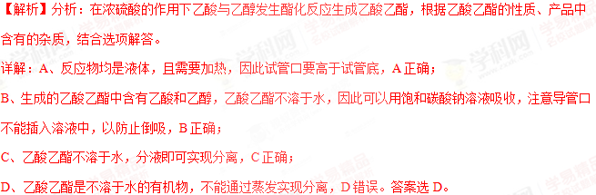
点睛：掌握乙酸乙酯的制备原理是解答的关键，难点是装置的作用分析，注意从乙酸乙酯的性质（包括物理性质和化学性质）特点的角度去解答和判断。
4. N_{A}是阿伏加德罗常数的值，下列说法正确的是
A. 16.25 g FeCl₃水解形成的Fe(OH)₃胶体粒子数为0.1 N_{A}
B. 22.4 L（标准状况）氩气含有的质子数为18N_{A}
C. 92.0 g甘油（丙三醇）中含有羟基数为1.0N_{A}
D. 1.0 mol CH₄与Cl₂在光照下反应生成的CH₃Cl分子数为1.0N_{A}
【答案】B
【解析】分析：A、胶体是大分子的集合体；
B、根据氩气的组成解答；
C、根据丙三醇的结构分析；
D、根据甲烷与氯气在光照条件下发生取代反应的特点分析。
详解：A、16.25g氯化铁的物质的量是16.25g÷162.5g/mol＝0.1mol，由于氢氧化铁胶体是分子的集合体，因此水解生成的Fe(OH)₃胶体粒子数小于0.1 N_{A}，A错误；
B、标准状况下22.4L氩气的物质的量是1mol，氩气是一个Ar原子组成的单质，其中含有的质子数是18 N_{A}，B正确；
C、1分子丙三醇含有3个羟基，92.0g丙三醇的物质的量是1mol，其中含有羟基数是3 N_{A}，C错误；
D、甲烷与氯气在光照条件下发生取代反应生成的卤代烃不止一种，因此生成的CH₃Cl分子数小于1.0 N_{A}，D错误。答案选B。
点睛：选项D是易错点，主要是不清楚甲烷发生取代反应时属于自由基取代反应，每个氢原子都有可能被取代，其产物比较复杂，这与乙烯与氢气的加成反应完全不同。学%科网
5. 环之间共用一个碳原子的化合物称为螺环化合物，螺[2，2]戊烷（）是最简单的一种。下列关于该化合物的说法错误的是
A. 与环戊烯互为同分异构体
B. 二氯代物超过两种
C. 所有碳原子均处同一平面
D. 生成1 molC₅H₁₂至少需要2 molH₂
【答案】C
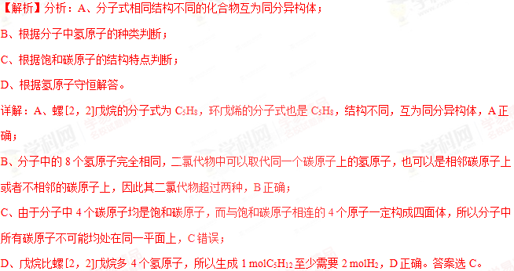
点睛：选项B与C是解答的易错点和难点，对于二元取代物同分异构体的数目判断，可固定一个取代基的位置，再移动另一取代基的位置以确定同分异构体的数目。关于有机物分子中共面问题的判断需要从已知甲烷、乙烯、乙炔和苯的结构特点进行知识的迁移灵活应用。
6. 主族元素W、X、Y、Z的原子序数依次增加，且均不大于20。W、X、Z最外层电子数之和为10；W与Y同族；W与Z形成的化合物可与浓硫酸反应，其生成物可腐蚀玻璃。下列说法正确的是
A. 常温常压下X的单质为气态
B. Z的氢化物为离子化合物
C. Y和Z形成的化合物的水溶液呈碱性
D. W与Y具有相同的最高化合价
【答案】B
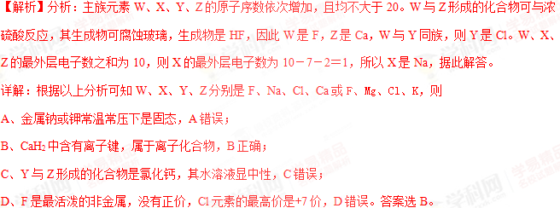
点睛：准确判断出元素名称是解答的关键，突破点是能腐蚀玻璃的物质为HF，进而推断出CaF₂能与浓硫酸反应生成HF。易错点是选项B，注意金属氢化物的结构特点，与非金属氢化物的不同。难点是氟化钙与浓硫酸反应属于学生不熟悉的知识点。
7. 最近我国科学家设计了一种CO₂+H₂S协同转化装置，实现对天然气中CO₂和H₂S的高效去除。示意图如图所示，其中电极分别为ZnO@石墨烯（石墨烯包裹的ZnO）和石墨烯，石墨烯电极区发生反应为：
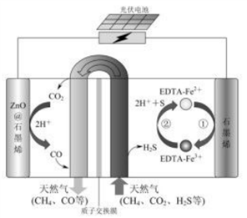
①EDTA-Fe²⁺-e⁻＝EDTA-Fe³⁺
②2EDTA-Fe³⁺+H₂S＝2H⁺+S+2EDTA-Fe²⁺
该装置工作时，下列叙述错误的是
A. 阴极的电极反应：CO₂+2H⁺+2e⁻＝CO+H₂O
B. 协同转化总反应：CO₂+H₂S＝CO+H₂O+S
C. 石墨烯上的电势比ZnO@石墨烯上的低
D. 若采用Fe³⁺/Fe²⁺取代EDTA-Fe³⁺/EDTA-Fe²⁺，溶液需为酸性
【答案】C
【解析】分析：该装置属于电解池，CO₂在ZnO@石墨烯电极上转化为CO，发生得到电子的还原反应，为阴极，石墨烯电极为阳极，发生失去电子的氧化反应，据此解答。学&科网
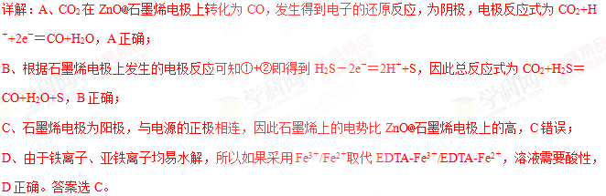
点睛：准确判断出阴阳极是解答的关键，注意从元素化合价变化的角度去分析氧化反应和还原反应，进而得出阴阳极。电势高低的判断是解答的难点，注意从物理学的角度借助于阳极与电源的正极相连去分析。

二、非选择题
8. 醋酸亚铬[(CH₃COO)₂Cr·H₂O］为砖红色晶体，难溶于冷水，易溶于酸，在气体分析中用作氧气吸收剂。一般制备方法是先在封闭体系中利用金属锌作还原剂，将三价铬还原为二价铬；二价铬再与醋酸钠溶液作用即可制得醋酸亚铬。实验装置如图所示，回答下列问题：
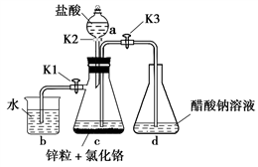
（1）实验中所用蒸馏水均需经煮沸后迅速冷却，目的是_________，仪器a的名称是_______。
（2）将过量锌粒和氯化铬固体置于c中，加入少量蒸馏水，按图连接好装置，打开K1、K2，关闭K3。
①c中溶液由绿色逐渐变为亮蓝色，该反应的离子方程式为_________。
②同时c中有气体产生，该气体的作用是_____________。
（3）打开K3，关闭K1和K2。c中亮蓝色溶液流入d，其原因是________；d中析出砖红色沉淀，为使沉淀充分析出并分离，需采用的操作是___________、_________、洗涤、干燥。
（4）指出装置d可能存在的缺点______________。
【答案】 (1). 去除水中溶解氧 (2). 分液（或滴液）漏斗 (3). Zn+2Cr^{3＋}＝Zn^{2＋}+2Cr^{2＋} (4). 排除c中空气 (5). c中产生H₂使压强大于大气压 (6). （冰浴）冷却 (7). 过滤 (8). 敞开体系，可能使醋酸亚铬与空气接触
【解析】分析：在盐酸溶液中锌把Cr^{3＋}还原为Cr^{2＋}，同时产生氢气排尽装置中的空气防止氧化。生成的氢气导致c中压强增大，可以把生成的CrCl₂压入d装置发生反应，据此解答。学*科网
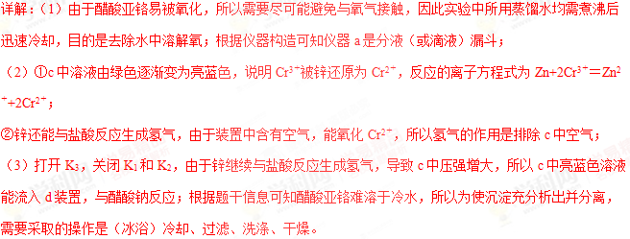
（4）由于d装置是敞开体系，因此装置的缺点是可能使醋酸亚铬与空气接触被氧化而使产品不纯。
点睛：本题主要是考查醋酸亚铬制备原理的实验探究，考查学生的化学实验与探究的能力、从提供的新信息中，准确地提取实质性内容，并与已有知识整合，重组为新知识块的能力，题目难度中等。明确实验原理、有关物质的性质尤其是题干信息中提取和应用是解答的关键。
9. 焦亚硫酸钠（Na₂S₂O₅）在医药、橡胶、印染、食品等方面应用广泛。回答下列问题：
（1）生产Na₂S₂O₅，通常是由NaHSO₃过饱和溶液经结晶脱水制得。写出该过程的化学方程式__________。
（2）利用烟道气中的SO₂生产Na₂S₂O₅的工艺为：
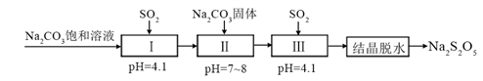
①pH=4.1时，Ⅰ中为__________溶液（写化学式）。
②工艺中加入Na₂CO₃固体、并再次充入SO₂的目的是__________。
（3）制备Na₂S₂O₅也可采用三室膜电解技术，装置如图所示，其中SO₂碱吸收液中含有NaHSO₃和Na₂SO₃。阳极的电极反应式为_____________。电解后，__________室的NaHSO₃浓度增加。将该室溶液进行结晶脱水，可得到Na₂S₂O₅。
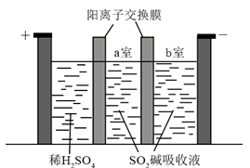
（4）Na₂S₂O₅可用作食品的抗氧化剂。在测定某葡萄酒中Na₂S₂O₅残留量时，取50.00 mL葡萄酒样品，用0.01000 mol·L⁻¹的碘标准液滴定至终点，消耗10.00 mL。滴定反应的离子方程式为_____________，该样品中Na₂S₂O₅的残留量为____________g·L⁻¹（以SO₂计）。
【答案】 (1). 2NaHSO₃＝Na₂S₂O₅+H₂O (2). NaHSO₃ (3). 得到NaHSO₃过饱和溶液 (4). 2H₂O－4e－＝4H＋+O₂↑ (5). a (6). S₂O₅^{2－}+2I₂+3H₂O＝2SO₄^{2－}+4I－+6H＋ (7). 0.128
【解析】分析：（1）根据原子守恒书写方程式；
（2）①根据溶液显酸性判断产物；
②要制备焦亚硫酸钠，需要制备亚硫酸氢钠过饱和溶液，据此判断；
（3）根据阳极氢氧根放电，阴极氢离子放电，结合阳离子交换膜的作用解答；
（4）焦亚硫酸钠与单质碘发生氧化还原反应，据此书写方程式；根据方程式计算残留量。
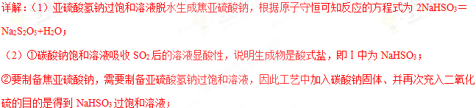
（3）阳极发生失去电子的氧化反应，阳极区是稀硫酸，氢氧根放电，则电极反应式为2H₂O－4e－＝4H＋+O₂↑。阳极区氢离子增大，通过阳离子交换膜进入a室与亚硫酸钠结合生成亚硫酸氢钠。阴极是氢离子放电，氢氧根浓度增大，与亚硫酸氢钠反应生成亚硫酸钠，所以电解后a室中亚硫酸氢钠的浓度增大。
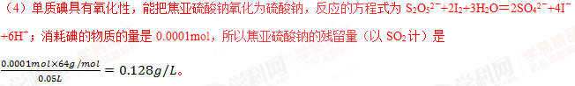
点睛：本题以焦亚硫酸钠的制备、应用为载体考查学生对流程的分析、电解原理的应用以及定量分析等，题目难度中等。难点是电解池的分析与判断，注意结合电解原理、交换膜的作用、离子的移动方向分析电极反应、亚硫酸氢钠浓度的变化。易错点是最后一问，注意计算残留量时应该以二氧化硫计，而不是焦亚硫酸钠。
10. 采用N₂O₅为硝化剂是一种新型的绿色硝化技术，在含能材料、医药等工业中得到广泛应用。回答下列问题
（1）1840年 Devil用干燥的氯气通过干燥的硝酸银，得到N₂O₅。该反应的氧化产物是一种气体，其分子式为___________。
（2）F. Daniels等曾利用测压法在刚性反应器中研究了25℃时N₂O₅(g)分解反应：
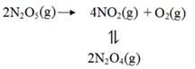
其中NO₂二聚为N₂O₄的反应可以迅速达到平衡。体系的总压强p随时间t的变化如下表所示（t=∞时，N₂O₅(g)完全分解）：
t/min | 0 | 40 | 80 | 160 | 260 | 1300 | 1700 | ∞
p/kPa | 35.8 | 40.3 | 42.5. | 45.9 | 49.2 | 61.2 | 62.3 | 63.1
①已知：2N₂O₅(g)＝2N₂O₄(g)+O₂(g) ΔH₁=−4.4 kJ·mol⁻¹
2NO₂(g)＝N₂O₄(g) ΔH ₂=−55.3 kJ·mol⁻¹
则反应N₂O₅(g)＝2NO₂(g)+O₂(g)的ΔH=_______ kJ·mol⁻¹。
②研究表明，N₂O₅(g)分解的反应速率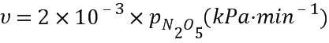。t=62 min时，测得体系中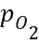p_{O2}=2.9 kPa，则此时的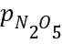=________kPa，v=_______kPa·min⁻¹。
③若提高反应温度至35℃，则N₂O₅(g)完全分解后体系压强p∞(35℃)____63.1 kPa（填“大于”“等于”或“小于”），原因是________。
④25℃时N₂O₄(g)2NO₂(g)反应的平衡常数K_{p}=_______kPa（K_{p}为以分压表示的平衡常数，计算结果保留1位小数）。
（3）对于反应2N₂O₅(g)→4NO₂(g)+O₂(g)，R.A.Ogg提出如下反应历程：
第一步 N₂O₅NO₂+NO₃ 快速平衡
第二步 NO₂+NO₃→NO+NO₂+O₂ 慢反应
第三步 NO+NO₃→2NO₂ 快反应
其中可近似认为第二步反应不影响第一步的平衡。下列表述正确的是_______（填标号)。
A．v(第一步的逆反应)＞v(第二步反应)
B．反应的中间产物只有NO₃
C．第二步中NO₂与NO₃的碰撞仅部分有效
D．第三步反应活化能较高
【答案】 (1). O₂ (2). 53.1 (3). 30.0 (4). 6.0×10^{－2} (5). 大于 (6). 温度提高，体积不变，总压强提高；NO₂二聚为放热反应，温度提高，平衡左移，体系物质的量增加，总压强提高 (7). 13.4 (8). AC
【解析】分析：（1）根据还原剂失去电子转化为氧化产物判断；
（2）①根据盖斯定律计算；学科#网
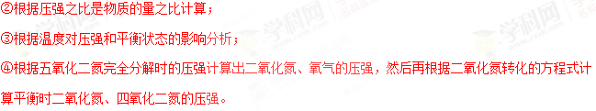
（3）根据三步反应的特点分析判断。
详解：（1）氯气在反应中得到电子作氧化剂，硝酸银中只有氧元素化合价会升高，所以氧化产物是氧气，分子式为O₂；
（2）①已知：
ⅰ、2N₂O₅(g)＝2N₂O₄(g)+O₂(g) △H₁＝－4.4kJ/mol
ⅱ、2NO₂(g)＝N₂O₄(g) △H₂＝－55.3kJ/mol
根据盖斯定律可知ⅰ÷2－ⅱ即得到N₂O₅(g)＝2NO₂(g)+1/2O₂(g) △H₁＝＋53.1kJ/mol；
②根据方程式可知氧气与消耗五氧化二氮的物质的量之比是1:2，又因为压强之比是物质的量之比，所以消耗五氧化二氮减少的压强是2.9kPa×2＝5.8kPa，则此时五氧化二氮的压强是35.8kPa－5.8kPa＝30.0kPa，因此此时反应速率v＝2.0×10^{－3}×30＝6.0×10^{－2}（kPa·min^{－1}）；
③由于温度升高，容器容积不变，总压强提高，且二氧化氮二聚为放热反应，温度提高，平衡左移，体系物质的量增加，总压强提高，所以若提高反应温度至35℃，则N₂O₅(g)完全分解后体系压强p∞(35℃)大于63.1 kPa。学科%网
④根据表中数据可知五氧化二氮完全分解时的压强是63.1kPa，根据方程式可知完全分解时最初生成的二氧化氮的压强是35.8kPa×2＝71.6 kPa，氧气是35.8kPa÷2＝17.9 kPa，总压强应该是71.6 kPa+17.9 kPa＝89.5 kPa，平衡后压强减少了89.5 kPa－63.1kPa＝26.4kPa，所以根据方程式2NO₂(g)N₂O₄(g)可知平衡时四氧化二氮对应的压强是26.4kPa，二氧化氮对应的压强是71.6 kPa－26.4kPa×2＝18.8kPa，则反应的平衡常数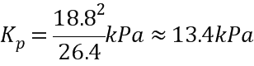。
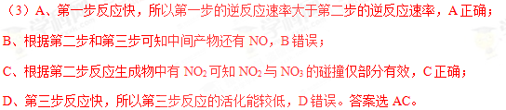
点睛：本题主要是考查化学反应原理，侧重于化学反应速率与化学平衡的有关分析与计算，题目难度较大。试题设计新颖，陌生感强，计算量较大，对学生的要求较高。压强和平衡常数的计算是解答的难点，注意从阿伏加德罗定律的角度去理解压强与气体物质的量之间的关系，注意结合反应的方程式和表中数据的灵活应用。也可以直接把压强看作是物质的量利用三段式计算。
（二）选考题：共15分。请考生从2道题中任选一题作答。如果多做，则按所做的第一题计分。
11. Li是最轻的固体金属，采用Li作为负极材料的电池具有小而轻、能量密度大等优良性能，得到广泛应用。回答下列问题：
（1）下列Li原子电子排布图表示的状态中，能量最低和最高的分别为_____、_____（填标号）。
A．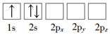 B．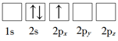
C．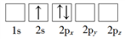 D．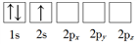
（2）Li⁺与H⁻具有相同的电子构型，r(Li⁺)小于r(H⁻)，原因是______。
（3）LiAlH₄是有机合成中常用的还原剂，LiAlH₄中的阴离子空间构型是______、中心原子的杂化形式为______。LiAlH₄中，存在_____（填标号）。
A．离子键 B．σ键 C．π键 D．氢键
（4）Li₂O是离子晶体，其晶格能可通过图(a)的Born−Haber循环计算得到。
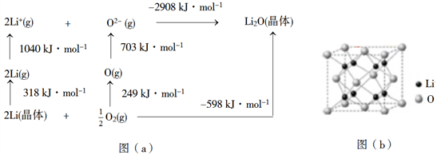
可知，Li原子的第一电离能为________kJ·mol⁻¹，O=O键键能为______kJ·mol⁻¹，Li₂O晶格能为______kJ·mol⁻¹。
（5）Li₂O具有反萤石结构，晶胞如图(b)所示。已知晶胞参数为0.4665 nm，阿伏加德罗常数的值为N_{A}，则Li₂O的密度为______g·cm⁻³（列出计算式）。
【答案】 (1). D (2). C (3). Li⁺核电荷数较大 (4). 正四面体 (5). sp³ (6). AB (7). 520 (8). 498 (9). 2908 (10). 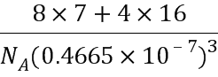
【解析】分析：（1）根据处于基态时能量低，处于激发态时能量高判断；
（2）根据原子核对最外层电子的吸引力判断；
（3）根据价层电子对互斥理论分析；根据物质的组成微粒判断化学键；
（4）第一电离能是气态电中性基态原子失去一个电子转化为气态基态正离子所需要的最低能量，据此计算；根据氧气转化为氧原子时的能量变化计算键能；晶格能是气态离子形成1摩尔离子晶体释放的能量，据此解答；
（5）根据晶胞中含有的离子个数，结合密度的定义计算。
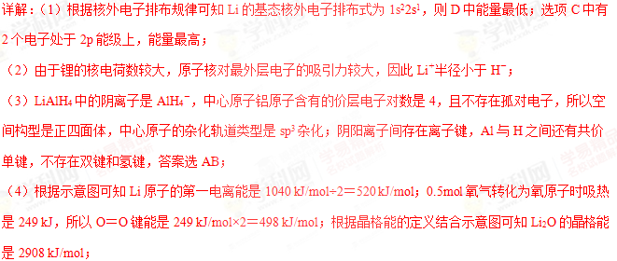
（5）根据晶胞结构可知锂全部在晶胞中，共计是8个，根据化学式可知氧原子个数是4个，则Li₂O的密度是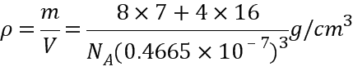。
点睛：本题考查核外电子排布，轨道杂化类型的判断，分子构型，电离能、晶格能，化学键类型，晶胞的计算等知识，保持了往年知识点比较分散的特点，立足课本进行适当拓展，但整体难度不大。难点仍然是晶胞的有关判断与计算，晶胞中原子的数目往往采用均摊法：①位于晶胞顶点的原子为8个晶胞共用，对一个晶胞的贡献为1/8；②位于晶胞面心的原子为2个晶胞共用，对一个晶胞的贡献为1/2；③位于晶胞棱心的原子为4个晶胞共用，对一个晶胞的贡献为1/4；④位于晶胞体心的原子为1个晶胞共用，对一个晶胞的贡献为1。学科&网
12. 化合物W可用作高分子膨胀剂，一种合成路线如下：
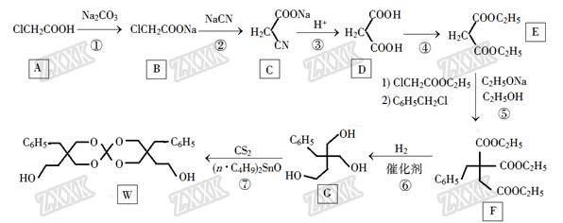
回答下列问题：
（1）A的化学名称为________。
（2）②的反应类型是__________。
（3）反应④所需试剂，条件分别为________。
（4）G的分子式为________。
（5）W中含氧官能团的名称是____________。
（6）写出与E互为同分异构体的酯类化合物的结构简式（核磁共振氢谱为两组峰，峰面积比为1∶1）______________。
（7）苯乙酸苄酯（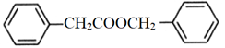）是花香型香料，设计由苯甲醇为起始原料制备苯乙酸苄酯的合成路线__________（无机试剂任选）。
【答案】 (1). 氯乙酸 (2). 取代反应 (3). 乙醇/浓硫酸、加热 (4). C₁₂H₁₈O₃ (5). 羟基、醚键 (6). 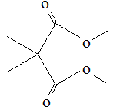、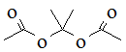 (7). 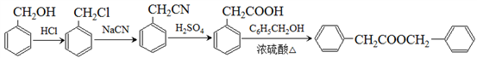
【解析】分析：A是氯乙酸与碳酸钠反应生成氯乙酸钠，氯乙酸钠与NaCN发生取代反应生成C，C水解又引入1个羧基。D与乙醇发生酯化反应生成E，E发生取代反应生成F，在催化剂作用下F与氢气发生加成反应将酯基均转化为醇羟基，2分子G发生羟基的脱水反应成环，据此解答。
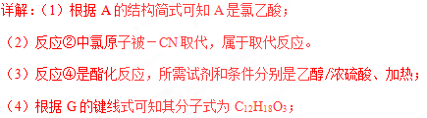
（5）根据W的结构简式可知分子中含有的官能团是醚键和羟基；
（6）属于酯类，说明含有酯基。核磁共振氢谱为两组峰，峰面积比为1：1，说明氢原子分为两类，各是6个氢原子，因此符合条件的有机物结构简式为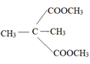或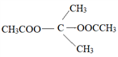；
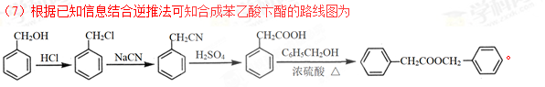
点睛：本题考查有机物的推断和合成，涉及官能团的性质、有机物反应类型、同分异构体的书写、合成路线设计等知识，利用已经掌握的知识来考查有机合成与推断、反应条件的选择、物质的结构简式、化学方程式、同分异构体的书写的知识。考查学生对知识的掌握程度、自学能力、接受新知识、新信息的能力；考查了学生应用所学知识进行必要的分析来解决实际问题的能力。有机物的结构、性质、转化、反应类型的判断、化学方程式和同分异构体结构简式的书写及物质转化流程图的书写是有机化学学习中经常碰到的问题，掌握常见的有机代表物的性质、各类官能团的性质、化学反应类型、物质反应的物质的量关系与各类官能团的数目关系，充分利用题目提供的信息进行分析、判断是解答的关键。难点是设计合成路线图时有关信息隐含在题干中的流程图中，需要学生自行判断和灵活应用。学科*网
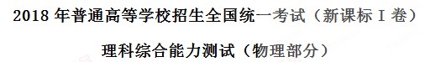
一、选择题：
1. 高铁列车在启动阶段的运动可看作初速度为零的均加速直线运动，在启动阶段列车的动能（ ）
A. 与它所经历的时间成正比
B. 与它的位移成正比
C. 与它的速度成正比
D. 与它的动量成正比
【答案】B
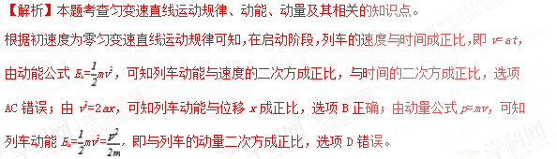2. 如图，轻弹簧的下端固定在水平桌面上，上端放有物块P，系统处于静止状态，现用一竖直向上的力F作用在P上，使其向上做匀加速直线运动，以x表示P离开静止位置的位移，在弹簧恢复原长前，下列表示F和x之间关系的图像可能正确的是（ ）
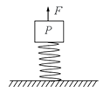
A. 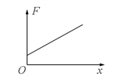
B. 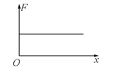
C. 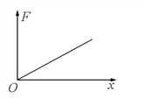
D. 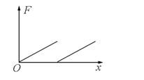
【答案】A
【解析】本题考查牛顿运动定律、匀变速直线运动规律、力随位移变化的图线及其相关的知识点。
由牛顿运动定律，F-mg-F_{弹}=ma，F_{弹}=kx，联立解得F=mg+ma+ kx，对比题给的四个图象，可能正确的是A。学科#网
【点睛】牛顿运动定律是高中物理主干知识，匀变速直线运动规律贯穿高中物理。
3. 如图，三个固定的带电小球a、b和c，相互间的距离分别为ab=5 cm，bc=3 cm，ca=4 cm。小球c所受库仑力的合力的方向平衡于a、b的连线。设小球a、b所带电荷量的比值的绝对值为k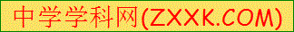，则（ ）
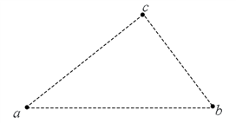
A. a、b的电荷同号，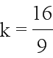
B. a、b的电荷异号，[来源:学。科。网Z。X。X。K]
C. a、b的电荷同号，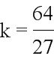
D. a、b的电荷异号，
【答案】D
【解析】本题考查库仑定律、受力分析及其相关的知识点。
对小球c所受库仑力分析，画出a对c的库仑力和b对c的库仑力，a对c的库仑力为排斥力，ac的电荷同号，b对c的库仑力为吸引力，bc电荷为异号，所以ab的电荷为异号。设ac与bc的夹角为θ，利用平行四边形定则和几何关系、库仑定律可得，F_{ac}=k’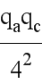，F_{bc}=k’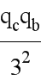，tanθ=3/4，tanθ= F_{bc} / F_{ac}，ab电荷量的比值k=，联立解得：k=64/27，选项D正确。
【点睛】此题将库仑定律、受力分析、平行四边形定则有机融合，难度不大。学科&网
4. 如图，导体轨道OPQS固定，其中PQS是半圆弧，Q为半圆弧的中心，O为圆心。轨道的电阻忽略不计。OM是有一定电阻。可绕O转动的金属杆。M端位于PQS上，OM与轨道接触良好。空间存在半圆所在平面垂直的匀强磁场，磁感应强度的大小为B，现使OQ位置以恒定的角速度逆时针转到OS位置并固定（过程Ⅰ）；再使磁感应强度的大小以一定的变化率从B增加到B'（过程Ⅱ）。在过程Ⅰ、Ⅱ中，流过OM的电荷量相等，则等于（ ）
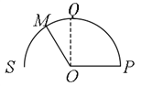
A.
B.
C.
D. 2
【答案】B
【解析】本题考查电磁感应及其相关的知识点。
过程I回路中磁通量变化△Φ₁=BπR²，设OM的电阻为R，流过OM的电荷量Q₁=△Φ₁/R。过程II回路中磁通量变化△Φ₂=（B’-B）πR²，流过OM的电荷量Q₂=△Φ₂/R。Q₂= Q₁，联立解得：B’/B=3/2，选项B正确。
【点睛】此题将导体转动切割磁感线产生感应电动势和磁场变化产生感应电动势有机融合，经典中创新。
5. 如图，abc是竖直面内的光滑固定轨道，ab水平，长度为2R：bc是半径为R的四分之一的圆弧，与ab相切于b点。一质量为m的小球。始终受到与重力大小相等的水平外力的作用，自a点处从静止开始向右运动，重力加速度大小为g。小球从a点开始运动到其他轨迹最高点，机械能的增量为（ ）
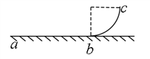
A. 2mgR
B. 4mgR
C. 5mgR
D. 6mgR
【答案】C
【解析】本题考查了运动的合成与分解、动能定理等知识，意在考查考生综合力学规律解决问题的能力。
设小球运动到c点的速度大小为v_{C}，则对小球由a到c的过程，由动能定理得：F·3R-mgR=mv_{c}²，又F=mg，解得：v_{c}²=4gR，小球离开c点后，在水平方向做初速度为零的匀加速直线运动，竖直方向在重力作用力下做匀减速直线运动，由牛顿第二定律可知，小球离开c点后水平方向和竖直方向的加速度大小均为g，则由竖直方向的运动可知，小球从离开c点到其轨迹最高点所需的时间为:t=v_{C}/g=2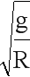，小球在水平方向的加速度a=g，在水平方向的位移为x=at²=2R。由以上分析可知，小球从a点开始运动到其轨迹最高点的过程中，水平方向的位移大小为5R，则小球机械能的增加量△E=F·5R=5mgR，选项C正确ABD错误。
【点睛】此题将运动的合成与分解、动能定理有机融合，难度较大，能力要求较高。
6. 如图，两个线圈绕在同一根铁芯上，其中一线圈通过开关与电源连接，另一线圈与远处沿南北方向水平放置在纸面内的直导线连接成回路。将一小磁针悬挂在直导线正上方，开关未闭合时小磁针处于静止状态。下列说法正确的是（ ）
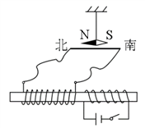
A. 开关闭合后的瞬间，小磁针的N极朝垂直纸面向里的方向转动
B. 开关闭合并保持一段时间后，小磁针的N极指向垂直纸面向里的方向
C. 开关闭合并保持一段时间后，小磁针的N极指向垂直纸面向外的方向
D. 开关闭合并保持一段时间再断开后的瞬间，小磁针的N极朝垂直纸面向外的方向转动
【答案】AD
【解析】 本题考查电磁感应、安培定则及其相关的知识点。
开关闭合的瞬间，左侧的线圈中磁通量变化，产生感应电动势和感应电流，由楞次定律可判断出直导线中电流方向为由南向北，由安培定则可判断出小磁针处的磁场方向垂直纸面向里，小磁针的N极朝垂直纸面向里的方向转动，选项A正确；开关闭合并保持一段时间后，左侧线圈中磁通量不变，线圈中感应电动势和感应电流为零，直导线中电流为零，小磁针恢复到原来状态，选项BC错误；开关闭合并保持一段时间后再断开后的瞬间，左侧的线圈中磁通量变化，产生感应电动势和感应电流，由楞次定律可判断出直导线中电流方向为由北向南，由安培定则可判断出小磁针处的磁场方向垂直纸面向外，小磁针的N极朝垂直纸面向外的方向转动，选项D正确。
【点睛】此题中套在一根铁芯上的两个线圈，实际上构成一个变压器。
7. 2017年，人类第一次直接探测到来自双中子星合并的引力波。根据科学家们复原的过程，在两颗中子星合并前约100 s时，它们相距约400 km，绕二者连线上的某点每秒转动12圈，将两颗中子星都看作是质量均匀分布的球体，由这些数据、万有引力常量并利用牛顿力学知识，可以估算出这一时刻两颗中子星（ ）
A. 质量之积
B. 质量之和
C. 速率之和
D. 各自的自转角速度
【答案】BC
【解析】本题考查天体运动、万有引力定律、牛顿运动定律及其相关的知识点。
双中子星做匀速圆周运动的频率f=12Hz（周期T=1/12s），由万有引力等于向心力，可得，G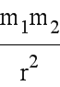=m₁r₁（2πf）²，G=m₂r₂（2πf）²，r₁+ r₂=r=40km，联立解得：（m₁+m₂）=（2πf）²Gr³，选项B正确A错误；由v₁=ωr₁=2πf r₁，v₂=ωr₂=2πf r₂，联立解得：v₁+ v₂=2πf r，选项C正确；不能得出各自自转的角速度，选项D错误。学￥科网
【点睛】此题以最新科学发现为情景，考查天体运动、万有引力定律等。
8. 图中虚线a、b、c、d、f代表匀强电场内间距相等的一组等势面，已知平面b上的电势为2 V。一电子经过a时的动能为10 eV，从a到d的过程中克服电场力所做的功为6 eV。下列说法正确的是（ ）
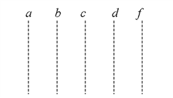
A. 平面c上的电势为零
B. 该电子可能到达不了平面f
C. 该电子经过平面d时，其电势能为4 eV
D. 该电子经过平面b时的速率是经过d时的2倍
【答案】AB
【解析】本题考查等势面及其相关的知识点。
根据题述，匀强电场中等势面间距相等，相邻等势面之间的电势差相等。设相邻等势面之间的电势差为U，根据电子从a到d的过程中克服电场力所做功为Wab=6eV，电场方向水平向右。由W_{ab}=3eV，联立解得：U=2V。已知b的电势为2V，则平面c上的电势为零，选项A正确；由于af之间的电势差为4U=8V，一电子经过a时的动能为10eV，由于题述没有指出电子速度方向，若该电子速度方向指向左或指向上或下，则该电子就到达不了平面f，选项B正确；由于题述没有指出电子速度方向，选项CD错误。
【点睛】此题以等势面切入，考查电场力做功及其相关知识点。
二、非选择题
9. 如图（a），一弹簧上端固定在支架顶端，下端悬挂一托盘：一标尺由游标和主尺构成，主尺竖直固定在弹簧左边；托盘上方固定有一能与游标刻度线准确对齐的装置，简化为图中的指针。现要测量图（a）中弹簧的劲度系数，当托盘内没有砝码时，移动游标，使其零刻度线对准指针，此时标尺读数为1.950 cm；当托盘内放有质量为0.100 kg的砝码时，移动游标，再次使其零刻度线对准指针，标尺示数如图（b）所示，其读数为_______cm。当地的重力加速度大小为9.80 m/s²，此弹簧的劲度系数为________N/m（保留3位有效数字）。
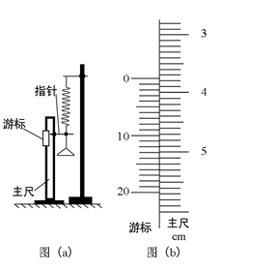
【答案】 (1). 3.775 (2). 53.7
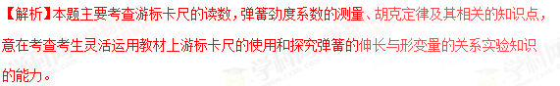实验所用的游标卡尺精度为0.05mm，游标卡尺上游标第15条刻度线与主尺刻度线对齐，根据游标卡尺的读数规则，图（b）所示的游标卡尺读数为3.7cm+15×0.05mm=3.7cm+0.075cm=3.775cm。
托盘中放有质量为m=0.100kg的砝码时，弹簧受到的拉力F=mg=0.100×9.8N=0.980N，弹簧伸长x=3.775cm-1.950cm=1.825cm=0.01825m，根据胡克定律，F=kx，解得此弹簧的劲度系数k=F/x=53.7N/m。
【点睛】解答此题常见错误主要有：一是游标卡尺读数误差，或单位搞错导致错写成37.70；二是把重力加速度按照习惯用g=10m/s²代入计算导致错误；三是考虑采用图象法处理实验数据计算劲度系数耽误时间。
10. 某实验小组利用如图（a）所示的电路探究在25℃~80℃范围内某热敏电阻的温度特性，所用器材有：置于温控室（图中虚线区域）中的热敏电阻R_{T}，其标称值（25℃时的阻值）为900.0 Ω：电源E（6V，内阻可忽略）：电压表 （量程150 mV）：定值电阻R₀（阻值20.0 Ω），滑动变阻器R₁（最大阻值为1 000 Ω）：电阻箱R₂（阻值范围0-999.9 Ω）：单刀开关S₁，单刀双掷开关S₂。
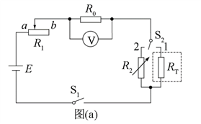[来源:学+科+网]
实验时，先按图（a）连接好电路，再将温控室的温度t升至80.0℃，将S₂与1端接通，闭合S₁，调节R₁的滑片位置，使电压表读数为某一值U₀：保持R₁的滑片位置不变，将R₂置于最大值，将S₂与2端接通，调节R₂，使电压表读数仍为U₀：断开S₁，记下此时R₂的读数，逐步降低温控室的温度t，得到相应温度下R₂的阻值，直至温度降到25.0°C，实验得到的R₂-t数据见下表。
t/℃ | 25.0 | 30.0[来源:学科网] | 40.0 | 50.0 | 60.0 | 70.0 | 80.0
R₂/Ω[来源:Z&xx&k.Com] | 900.0 | 680.0 | 500.0 | 390.0 | 320.0 | 270.0 | 240.0

回答下列问题：
（1）在闭合S₁前，图（a）中R₁的滑片应移动到_____填“a”或“b”）端；
（2）在图（b）的坐标纸上补齐数据表中所给数据点，并做出R₂-t曲线：___________
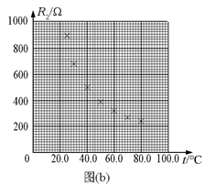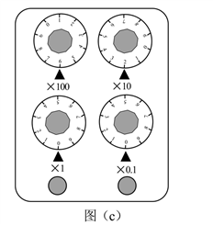
（3）由图（b）可得到R₁，在25℃-80°C范围内的温度特性，当t=44.0℃时，可得R₁=____Ω；
（4）将R_{t}握于手心，手心温度下R₂的相应读数如图（c）所示，该读数为____Ω，则手心温度为______℃。
【答案】 (1). （1）b (2). （2）如图所示
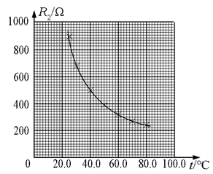 (3). （3）450 (4). （4）620.0 (5). 33.0
【解析】本题主要考查研究小灯泡的伏安特性实验、利用伏安特性曲线计算实际功率及其相关的知识点，意在考查考生对小灯泡伏安特性曲线的理解和灵活运用相关知识，解决实际问题的能力。
（1）图（a）的电路滑动变阻器采用限流接法，在闭合S₁前，R₁应该调节到接入电路部分的电阻值最大，使电路中电流最小，即图（a）中的R₁的滑片应移到b端。
（2）将t=60℃和t=70℃对应的两组数据对应画在坐标图上，然后用平滑曲线过尽可能多的数据点画出R₂—t图象。
（3）根据题述实验过程可知，测量的R₂数据等于对应的热敏电阻R_{T}的电阻值。由画出的R₂—t图象可知，当t=44.0℃时，对应的R_{T}=460Ω。
（4）由画出的R₂—t图象可知，当R_{T}=620.0Ω，则手心温度t=33.0℃.。
【点睛】解答此题常见错误主要有：一是没有掌握滑动变阻器的分压接法和限流接法在开关闭合前滑动头的位置；二是没有认真阅读题述的实验过程，导致不能把电阻箱R的读数与热敏电阻阻值联系起来。
11. 一质量为m的烟花弹获得动能E后，从地面竖直升空，当烟花弹上升的速度为零时，弹中火药爆炸将烟花弹炸为质量相等的两部分，两部分获得的动能之和也为E，且均沿竖直方向运动。爆炸时间极短，重力加速度大小为g，不计空气阻力和火药的质量，求
（1）烟花弹从地面开始上升到弹中火药爆炸所经过的时间；
（2）爆炸后烟花弹向上运动的部分距地面的最大高度
【答案】（1）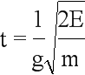 ；（2）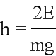
【解析】本题主要考查机械能、匀变速直线运动规律、动量守恒定律、能量守恒定律及其相关的知识点，意在考查考生灵活运用相关知识解决实际问题的的能力。
（1）设烟花弹上升的初速度为，由题给条件有
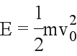 ①
设烟花弹从地面开始上升到火药爆炸所用的时间为，由运动学公式有
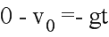 ②
联立①②式得
③
（2）设爆炸时烟花弹距地面的高度为，由机械能守恒定律有
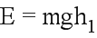 ④
火药爆炸后，烟花弹上、下两部分均沿竖直方向运动，设炸后瞬间其速度分别为和。由题给条件和动量守恒定律有
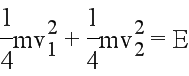 ⑤
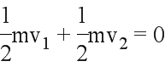 ⑥
由⑥式知，烟花弹两部分的速度方向相反，向上运动部分做竖直上抛运动。设爆炸后烟花弹上部分继续上升的高度为，由机械能守恒定律有
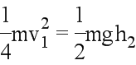 ⑦
联立④⑤⑥⑦式得，烟花弹上部分距地面的最大高度为
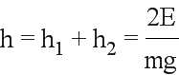 ⑧
12. 如图，在y>0的区域存在方向沿y轴负方向的匀强电场，场强大小为E，在y<0的区域存在方向垂直于xOy平面向外的匀强磁场。一个氕核¹₁H和一个氘核²₁H先后从y轴上y=h点以相同的动能射出，速度方向沿x轴正方向。已知₁¹H进入磁场时，速度方向与x轴正方向的夹角为60°，并从坐标原点O处第一次射出磁场。₁¹H的质量为m，电荷量为q不计重力。求
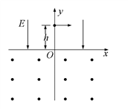
（1）₁¹H第一次进入磁场的位置到原点O的距离
（2）磁场的磁感应强度大小
（3）₁²H第一次离开磁场的位置到原点O的距离
【答案】（1）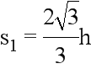；（2）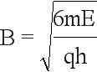；（3）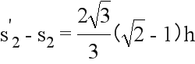
【解析】本题考查带电粒子在电场中的类平抛运动、在匀强磁场中的匀速圆周运动及其相关的知识点，意在考查考生灵活运用相关知识解决问题的的能力。
（1）在电场中做类平抛运动，在磁场中做圆周运动，运动轨迹如图所示。设在电场中的加速度大小为，初速度大小为，它在电场中的运动时间为，第一次进入磁场的位置到原点Ｏ的距离为。由运动学公式有
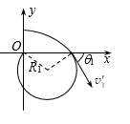
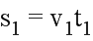 ①
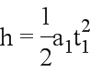 ②
由题给条件，进入磁场时速度的方向与x轴正方向夹角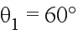。进入磁场时速度的y分量的大小为
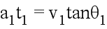 ③
联立以上各式得
④
（2）在电场中运动时，由牛顿第二定律有
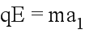 ⑤
设进入磁场时速度的大小为，由速度合成法则有
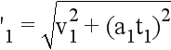 ⑥
设磁感应强度大小为B，在磁场中运动的圆轨道半径为，由洛伦兹力公式和牛顿第二定律有
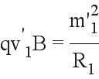 ⑦
由几何关系得
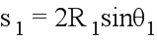 ⑧
联立以上各式得
⑨
（3）设在电场中沿x轴正方向射出的速度大小为，在电场中的加速度大小为，由题给条件得
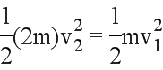 ⑩
由牛顿第二定律有
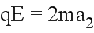 ⑪
设第一次射入磁场时的速度大小为，速度的方向与x轴正方向夹角为，入射点到原点的距离为，在电场中运动的时间为。由运动学公式有
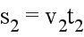 ⑫
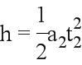 ⑬
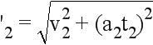 ⑭
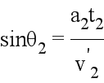 ⑮
联立以上各式得
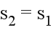，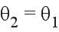，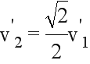 ⑯
设在磁场中做圆周运动的半径为，由⑦⑯式及粒子在匀强磁场中做圆周运动的半径公式得
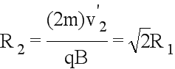 ⑰
所以出射点在原点左侧。设进入磁场的入射点到第一次离开磁场的出射点的距离为，由几何关系有
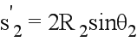 ⑱
联立④⑧⑯⑰⑱式得，第一次离开磁场时的位置到原点O的距离为
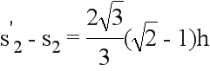 ⑲
【点睛】此题与2004年全国理综卷第25题情景类似，都是带电粒子在匀强电场中类平抛运动后进入匀强磁场中做匀速圆周运动，且都是在第一象限和第二象限设置了竖直向下的匀强电场，在第三象限和第四象限设置了方向垂直纸面向外的匀强磁场，解答需要的知识都是带电粒子在匀强电场中的类平抛运动规律和洛伦兹力等于向心力、几何关系等知识点。带电粒子在匀强电场中的类平抛运动和在匀强磁场中的匀速圆周运动是教材例题和练习中的常见试题，此题可认为是由两个课本例题或习题组合而成。学科%网
13. 如图，一定质量的理想气体从状态a开始，经历过程①、②、③、④到达状态e，对此气体，下列说法正确的是_____
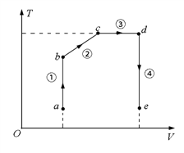
A．过程①中气体的压强逐渐减小
B．过程②中气体对外界做正功
C．过程④中气体从外界吸收了热量
D．状态c、d的内能相等
E．状态d的压强比状态b的压强小
【答案】BDE
【解析】本题考查对一定质量的理想气体的V—T图线的理解、理想气体状态方程、热力学第一定律、理想气体内能及其相关的知识点。
由理想气体状态方程p_{a}V_{a}/T_{a}=p_{b}V_{b}/T_{b}可知，p_{b}>p_{a}，即过程中气体的压强逐渐增大，选项A错误；由于过程中气体体积增大，所以过程中气体对外做功，选项B正确；过程中气体体积不变，对外做功为零，温度降低，内能减小，根据热力学第一定律，过程中气体放出热量，选项C错误；由于状态c、d的温度相等，根据理想气体的内能只与温度有关，可知状态c、d的内能相等，选项D正确；由理想气体状态方程p_{d}V_{d}/T_{d}=p_{b}V_{b}/T_{b}可知，状态d的压强比状态b的压强小，选项E正确。
14. 如图，容积为V的汽缸由导热材料制成，面积为S的活塞将汽缸分成容积相等的上下两部分，汽缸上部通过细管与装有某种液体的容器相连，细管上有一阀门K。开始时，K关闭，汽缸内上下两部分气体的压强均为p_{0，} 现将K打开，容器内的液体缓慢地流入汽缸，当流入的液体体积为时，将K关闭，活塞平衡时其下方气体的体积减小了，不计活塞的质量和体积，外界温度保持不变，重力加速度大小为g。求流入汽缸内液体的质量。
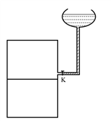
【答案】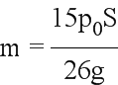
【解析】本题考查玻意耳定律、关联气体、压强及其相关的知识点。
设活塞再次平衡后，活塞上方气体的体积为，压强为；下方气体的体积为，压强为。在活塞下移的过程中，活塞上、下方气体的温度均保持不变，由玻意耳定律得
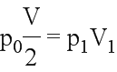 ①
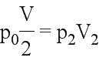 ②
由已知条件得
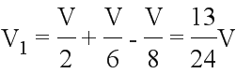 ③
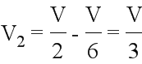 ④
设活塞上方液体的质量为m，由力的平衡条件得
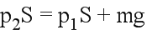 ⑤
联立以上各式得
⑥
15. 如图，△ABC为一玻璃三棱镜的横截面，∠A=30°，一束红光垂直AB边射入，从AC边上的D点射出，其折射角为60°，则玻璃对红光的折射率为_____。若改用蓝光沿同一路径入射，则光线在D点射出时的折射射角______（“小于”“等于”或“大于”）60°。
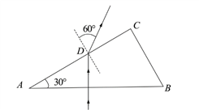
【答案】 (1). (2). 大于
【解析】本题考查折射定律、光的色散及其相关的知识点。
根据题述和图示可知，i=60°，r=30°，由折射定律，玻璃对红光的折射率n=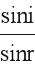=。若改用蓝光沿同一路径入射，由于玻璃对蓝光的折射率大于玻璃对红光的折射率，则光线在D点射出时的折射角大于60°。
16. 一列简谐横波在t=时的波形图如图（a）所示，P、Q是介质中的两个质点，图（b）是质点Q的振动图像。求
（i）波速及波的传播方向；
（ii）质点Q的平衡位置的x坐标。
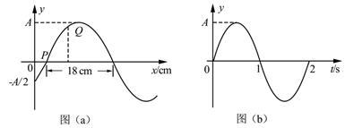[来源:学科网]
【答案】（1）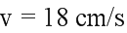波沿负方向传播； （2）x_{Q}=9 cm
【解析】本题考查波动图像、振动图像、波动传播及其相关的知识点。
（ii）设质点P、Q平衡位置的x坐标分别为、。由图（a）知，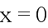处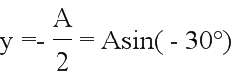，因此
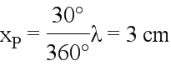 ④
由图（b）知，在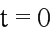时Q点处于平衡位置，经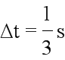，其振动状态向x轴负方向传播至P点处，由此及③式有
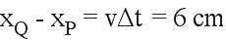 ⑤
由④⑤式得，质点Q的平衡位置的x坐标为
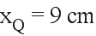 ⑥

